Решение на задачата за самостоятелна работа към **Упражнение 5**

Име: Станислав Стоянов

Административна група: 76

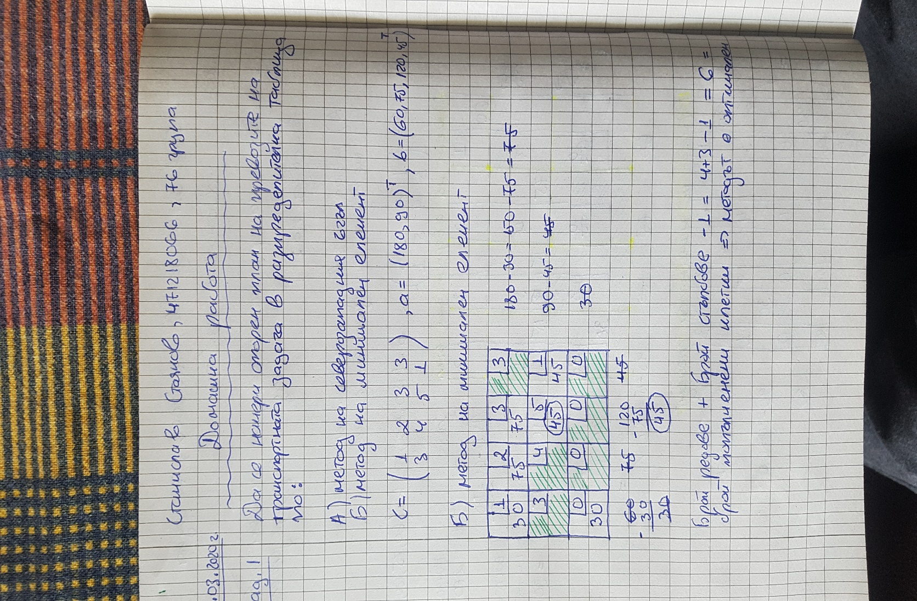Фак. номер: 471218066

